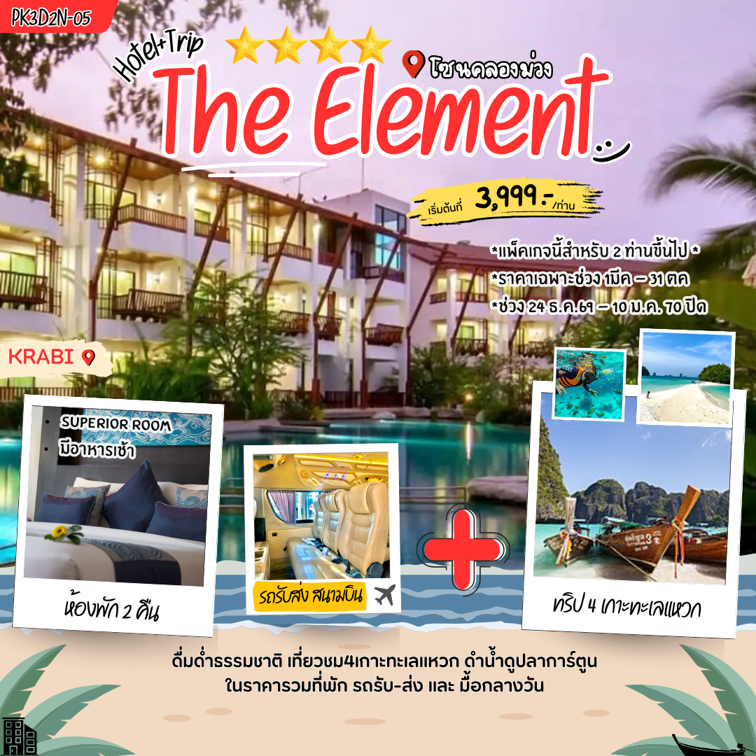

โปรแกรมทัวร์มหัศจรรย์ทะเลกระบี่ 3 วัน 2 คืน

(ทริป Unseen 4 เกาะทะเลแหวก โดยเรือหางยาว หัวโทง)

วันที่ 1: ยินดีต้อนรับสู่ดินแดนสวรรค์อันดามัน – เช็คอินพิกัดแห่งการพักผ่อน
เวลา (ตามเที่ยวบิน): รถตู้ปรับอากาศรอต้อนรับท่าน ณ สนามบินกระบี่ นำท่านเดินทางมุ่งสู่ที่พัก มาระเบิดความสุขสลัดความเหนื่อยล้า รับลมโชยอ่อนๆ ของทะเลใต้
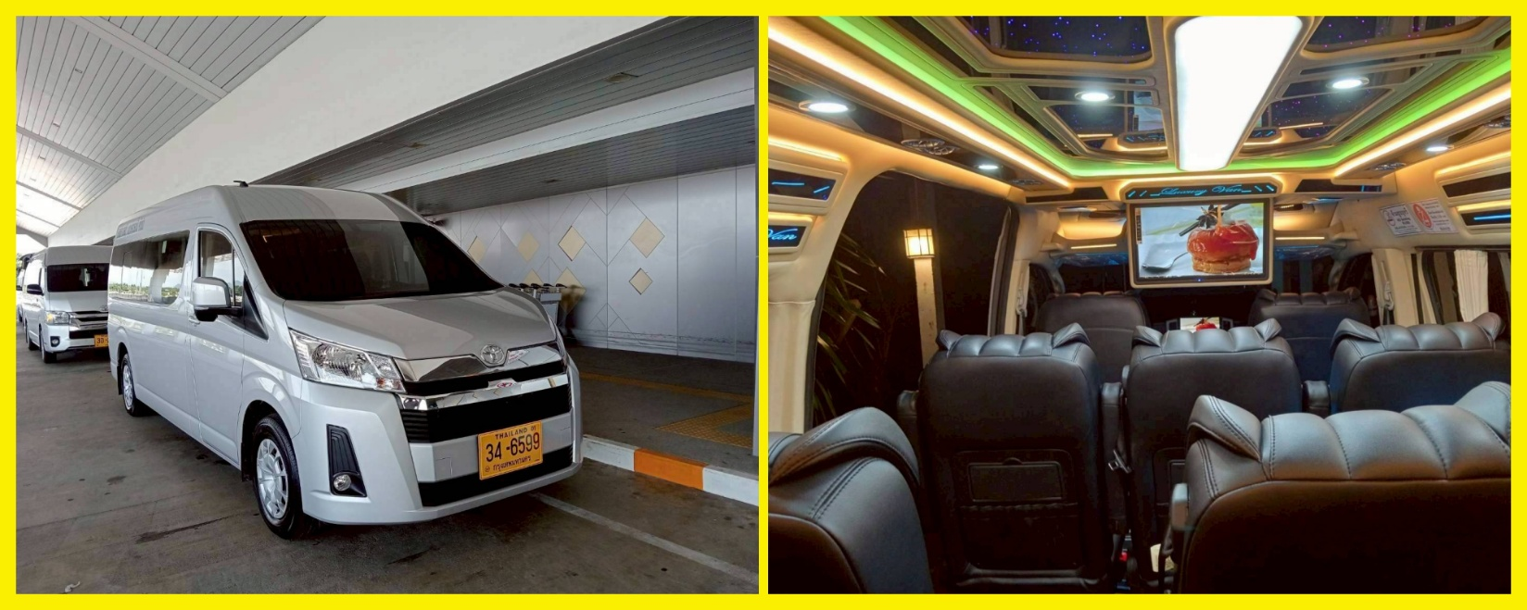
14.00 น. เป็นต้นไป: เช็คอินเข้าสู่โรงแรมที่พัก อิสระกับการพักผ่อน เดินเล่นถ่ายรูป หรือลงเล่นน้ำในสระว่ายน้ำ ชาร์จแบตชีวิตให้เต็มที่เพื่อเตรียมพร้อมรับความฟินในวันรุ่งขึ้น

วันที่ 2: ทริปท่องทะเล Unseen 4 เกาะ – สวรรค์ของคนรักทะเลแหวก (Join Tour) + พักผ่อนอิสระยามเย็น
07.00 น. 🍽️ เติมพลังยามเช้าด้วยอาหารเช้าแสนอร่อย ณ ห้องอาหารของโรงแรม (มื้อที่ 1)
08.00 - 08.30 น. รถตู้รับจากโรงแรมเดินทางสู่ท่าเรือ เตรียมตัวก้าวลงเรือหางยาวแบบคลาสสิก ล่องฝ่าคลื่นทะเลสีคราม
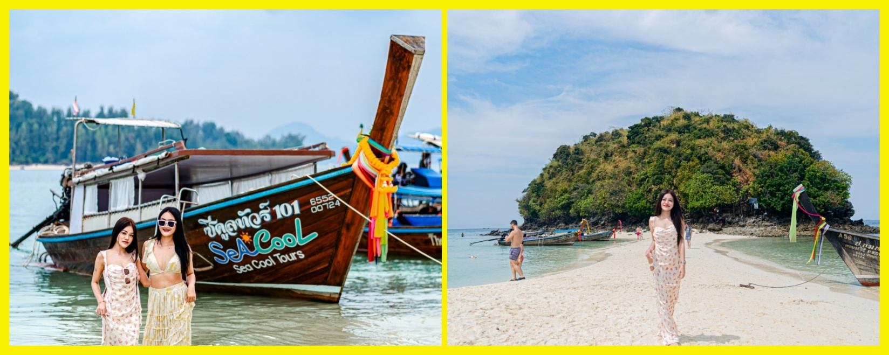
09.00 น. มุ่งหน้าสู่ "ทะเลแหวก" สิ่งมหัศจรรย์สุดอะเมซิ่ง (Unseen Thailand) สัมผัสผืนทรายขาวละเอียดนุ่มเท้าที่ค่อยๆ ปรากฏขึ้นมาราวกับเวทมนตร์ เชื่อมเกาะไก่ เกาะทับ และเกาะหม้อ เข้าด้วยกัน เดินเล่นถ่ายรูปสวยๆ บนสันทรายขนาบด้วยน้ำทะเลสีมรกตใสแจ๋ว
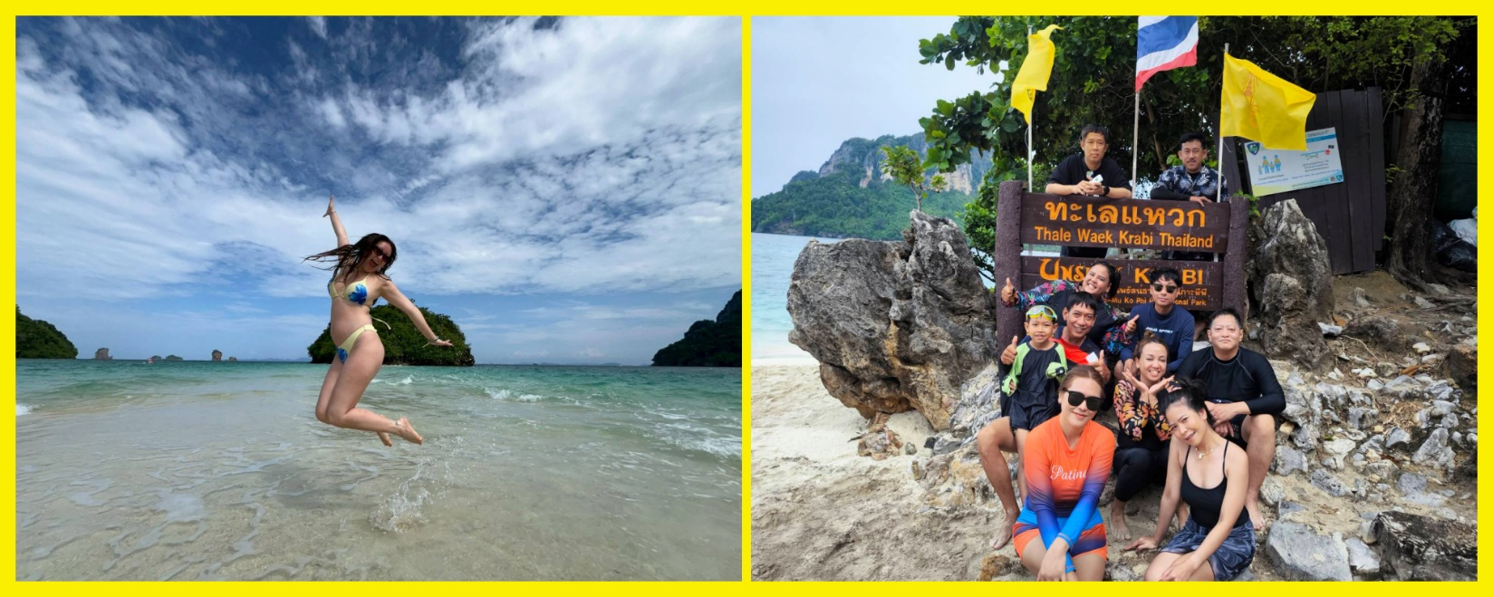
จากนั้นสนุกตื่นเต้นไปกับการดำน้ำตื้น (Snorkeling) ที่ "เกาะไก่" เกาะที่มีเอกลักษณ์ประติมากรรมหินปูนรูปหัวไก่เด่นตระหง่าน ทักทายฝูงปลาเสือตัวน้อยใหญ่และแหวกว่ายชมปะการังใต้น้ำ
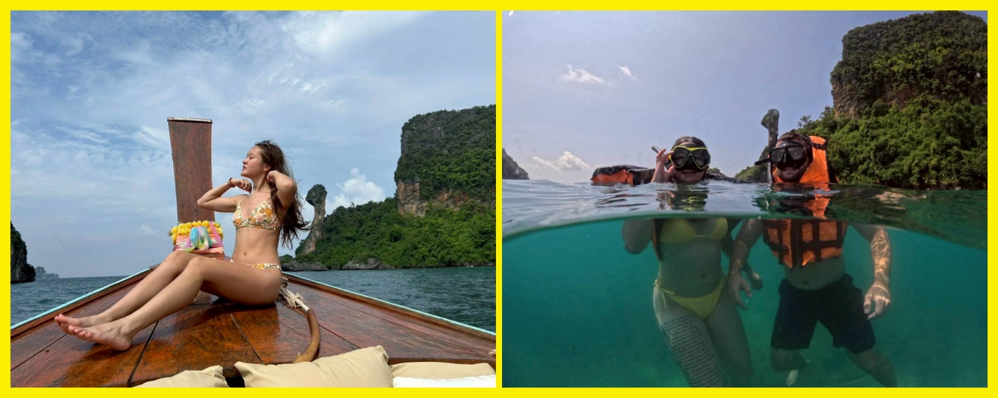
11.00 น. เดินทางสู่ "เกาะปอดะ" เกาะสวรรค์ที่มีหาดทรายขาวทอดยาวสุดสายตา มีวิวซิกเนเจอร์เป็นภูเขาหินปูนตั้งอยู่กลางน้ำ 🧺 ล้อมวงรับประทานอาหารกลางวันแบบปิคนิคกล่องริมชายหาด (มื้อที่ 2) อิ่มอร่อยกับมื้อกลางวันพร้อมฟินไปกับเสียงคลื่นและลมทะเล หลังอาหารพักผ่อนเอนกายใต้ร่มไม้ หรือเดินหามุมถ่ายรูปอวดลงโซเชียลตามอัธยาศัย
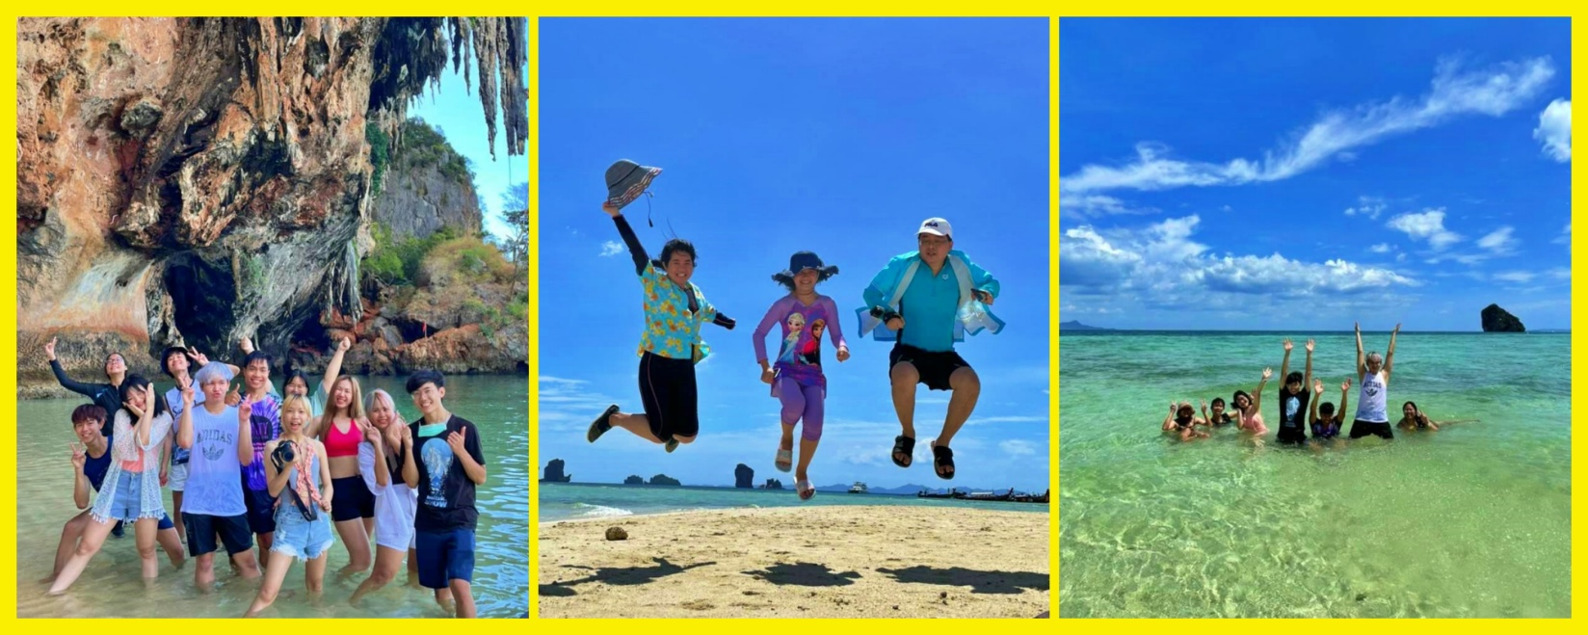
13.00 น. ล่องเรือต่อไปยัง "อ่าวไร่เลย์" ดินแดนที่ซ่อนตัวอยู่ท่ามกลางหุบเขาหินปูน หน้าผาตระหง่านระดับโลก ชม "หาดถ้ำพระนาง" นมัสการถ้ำพระนางศักดิ์สิทธิ์ที่ชาวเรือเคารพบูชา ไฮไลท์คือมุมมองจากในถ้ำที่มองทะลุปากโพรงออกมาเห็นหินย้อยระย้าตัดกับท้องทะเลกว้างสีคราม เพลิดเพลินกับการชมนักท่องเที่ยวจากทั่วโลกท้าทายความสูงปีนหน้าผาริมหาด
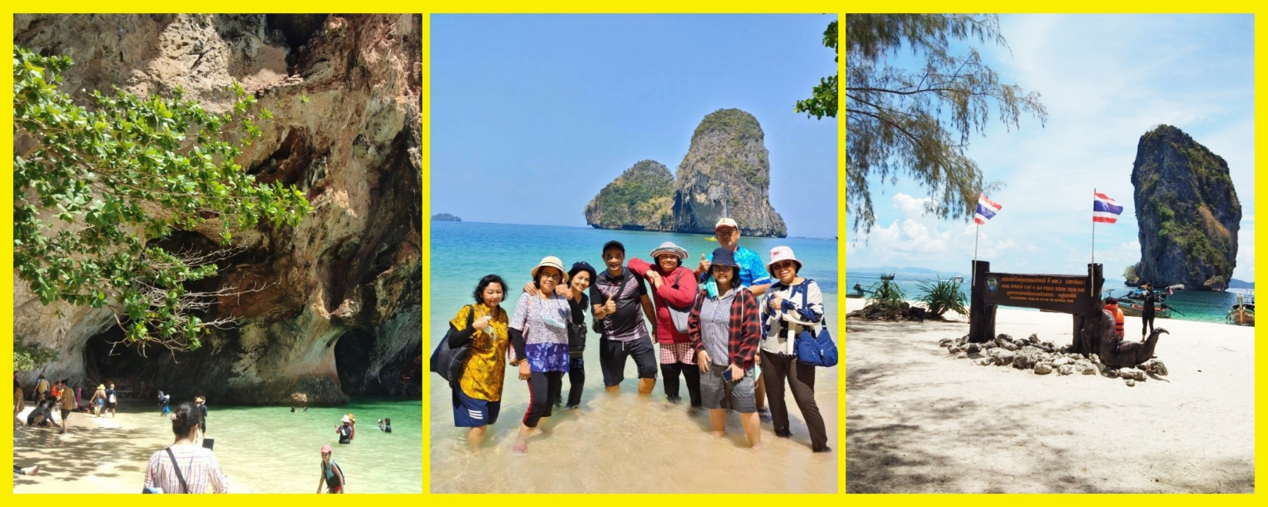
15.00 น. โบกมือลาความสุขในทะเล เรือพาท่านกลับเข้าถึงท่าเรืออย่างปลอดภัย โดยมีรถรอรับเพื่อนำท่านส่งกลับถึงโรงแรมที่พัก
ช่วงเย็นเป็นต้นไป (อิสระตามอัธยาศัย): หลังจากกลับถึงโรงแรม ให้ท่านได้อาบน้ำเปลี่ยนชุดสบายๆ และพักผ่อนตามอัธยาศัย ท่านสามารถเลือกเดินชิลชมพระอาทิตย์ตกดินริมหาด นั่งฟังเพลงจิบเครื่องดื่มเย็นๆ ตามร้านชิคๆ หรือจะออกไปลิ้มลองอาหารใต้รสจัดจ้านและสตรีทฟู้ดรสเด็ดที่ตลาดโต้รุ่งและย่านอ่าวนาง เพื่อสัมผัสสีสันยามค่ำคืนของเมืองกระบี่ในแบบที่เป็นคุณ

วันที่ 3: เก็บความทรงจำสุดประทับใจ ณ เมืองมรกตแห่งอันดามัน – เดินทางกลับโดยสวัสดิภาพ
  - น. 🍽️ อรุณสวัสดิ์ยามเช้า รับประทานอาหารเช้าสบายๆ ณ ห้องอาหารของโรงแรม (มื้อที่ 3)
10.30 น. เตรียมแพ็คกระเป๋าและเก็บสัมภาระให้เรียบร้อย
11.00 น. ทำการเช็คเอาท์ออกจากห้องพัก (รบกวนเช็คเอาท์ไม่เกิน 11.00 น.) จากนั้นแวะซื้อของฝากชื่อดังของเมืองกระบี่ เช่น น้ำพริกกุ้งเสียบ แกงไตปลาแห้ง หรือขนมพื้นเมืองฝากคนที่บ้าน
ตามเวลานัดหมาย: รถรับท่านจากโรงแรม เดินทางมุ่งสู่สนามบินกระบี่ ส่งท่านเดินทางกลับภูมิลำเนาพร้อมหอบความประทับใจและรูปสวยๆ กลับบ้านเต็มกระเป๋า
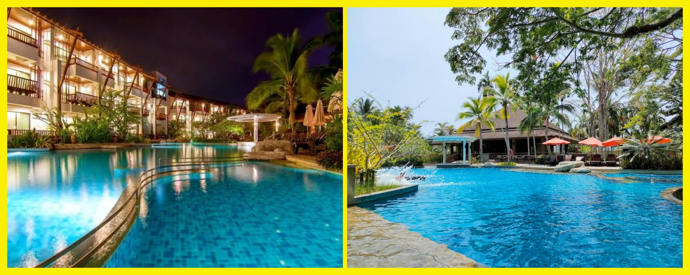
ตารางอัตราค่าแพ็กเกจ : The Elements Krabi Resort ราคา/ท่าน
* ปิดทำการ 24 ธ.ค.69 – 10 ม.ค. 70
ประเภทห้องพัก  (Room Type) | จำนวนผู้เข้าพัก/ห้อง | ราคาช่วงปกติ (ALL YEAR)  (1 มีค – 31ตค69) (1 มีค -31ตค 70) / ท่าน | ช่วง PEAK SEASON  (1 พ.ย. – 23 ธ.ค69. / 11 มค -28 ก.พ.70) / ท่าน
Superior Room | พักห้องละ 2 ท่าน | 3,999 บาท / ท่าน | 4,299 บาท / ท่าน
Deluxe Room | พักห้องละ 2 ท่าน | 4,299 บาท / ท่าน | 4,499 บาท / ท่าน
Superior Pool Access | พักห้องละ 2 ท่าน | 4,999 บาท / ท่าน | 5,199 บาท / ท่าน
Extra Bed (เตียงเสริม) | พักท่านที่ 3 | 3,099 บาท / ท่าน | 3,099 บาท / ท่าน
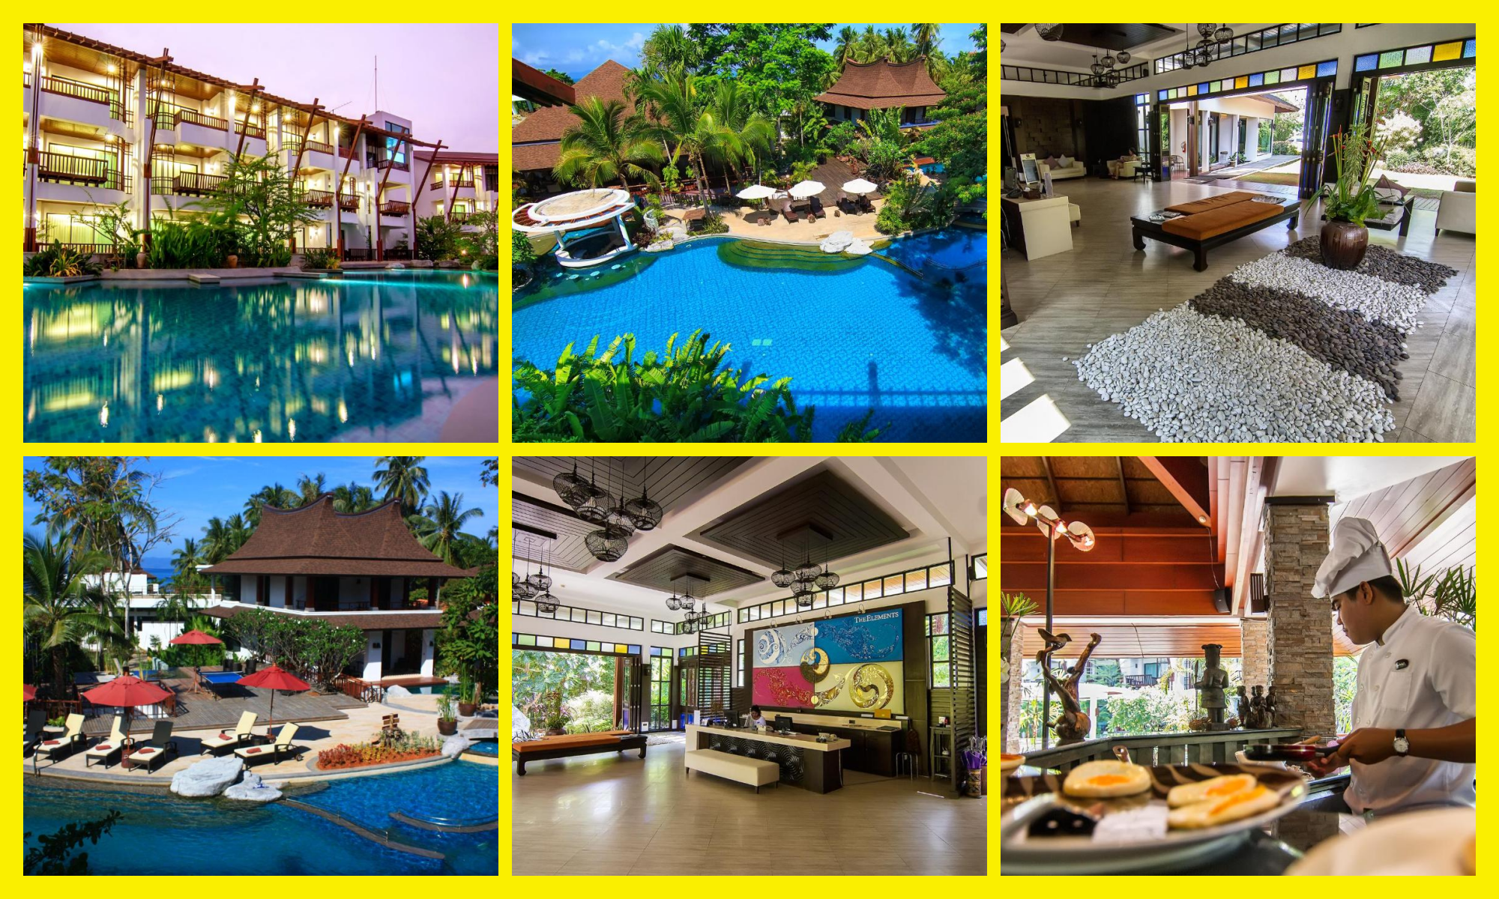
Superior Room
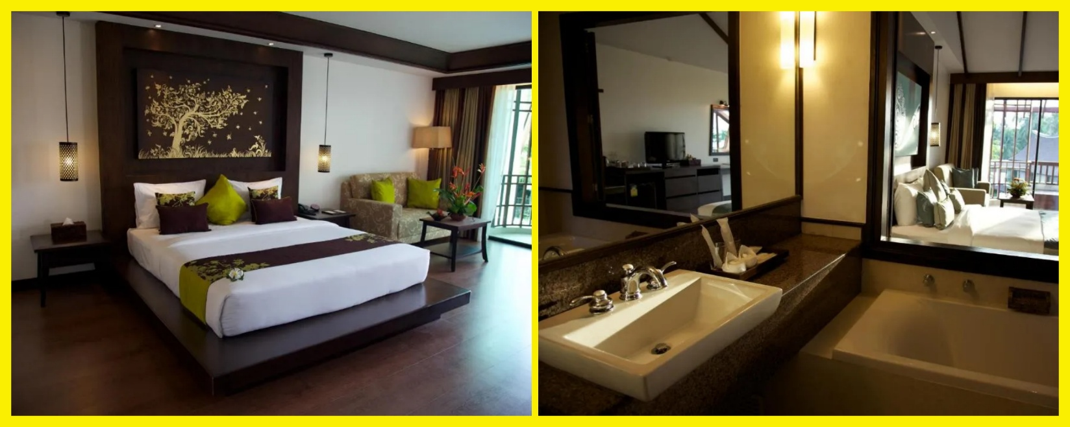

ราคาแพ็คเกจนี้รวม:
- ที่พัก 2 คืน THE ELEMENT KRABI RESORT
- อาหารเช้าสุดฟินที่โรงแรม 2 มื้อ
- บริการรถตู้รับ-ส่งส่วนตัว (สนามบิน - โรงแรม - สนามบิน) สะดวกรวดเร็วไม่ต้องรอใคร
- ทริปท่องเที่ยวทางทะเลดำน้ำ 4 เกาะทะเลแหวก โดยเรือหางยาว JOIN TOUR
- พร้อมมัคคุเทศก์ท้องถิ่น ทางทะเล
- อาหารกลางวัน BOX SET วันที่ 2 (มื้อที่ 2)
- อุปกรณ์ดำน้ำครบครัน (หน้ากากดำน้ำตื้น, ท่อหายใจ) และเสื้อชูชีพเพื่อความปลอดภัย
- ประกันภัยอุบัติเหตุการเดินทางทางทะเลวงเงินสูงสุดตามกฎหมาย
ราคาแพ็คเกจไม่รวม:
- ค่าธรรมเนียมอุทยานคนไทย และต่างชาติ (ค่าอุทยานคนไทย 40 , ต่างชาติ 200 )
- ค่าอาหารและเครื่องดื่มสั่งพิเศษนอกเหนือจากรายการ
- ภาษีมูลค่าเพิ่ม 7% และหัก ณ ที่จ่าย 3 % (กรณีขอใบกำกับภาษี)
⚠️ หมายเหตุ: เพื่อความปลอดภัยและประโยชน์สูงสุดของท่าน โปรแกรมทัวร์ทางทะเลอาจมีการปรับเปลี่ยนสลับลำดับตามสภาพอากาศ กระแสมรสุม และเวลาน้ำขึ้น-น้ำลงในแต่ละวัน โดยยึดความปลอดภัยของนักท่องเที่ยวเป็นสำคัญที่สุด
